**PHẦN 3: CÂU HỎI ĐẾM - ĐIỀN ĐÁP ÁN**

**Câu 1:** Có bao nhiêu ý là thành phần chính của tế bào nhân sơ?

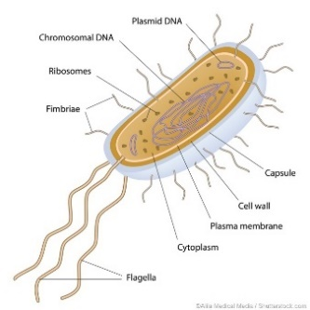1.Màng tế bào. 2.Tế bào chất.

3.Vùng nhân. 4.Thành tế bào.

Đáp án: 3

Gồm 1,2,3

**Câu 2:** Có bao nhiêusinh vật sau đây có cấu tạo từ tế bào nhân sơ?

1.Nấm. 2.Vi rút.

3.Vi khuẩn. 4.Động vật.

Đáp án: 1

Gồm 3

**Câu 3:** Có bao nhiêu ý sau đây là đặc điểm chung của tất cả các tế bào nhân sơ?

1. Không có màng nhân.

2. Không có nhiều loại bào quan.

3. Không có hệ thống nội màng.

4. Không có thành tế bào bằng peptidoglican.

Đáp án: 3

Gồm 1,2,3

**Câu 4:** Có bao nhiêu ý không đúng về những cấu trúc chứa trong tế bào chất?

1. Các bào quan có màng bao bọc.

2. Riboxom và các hạt dự trữ.

3. Bộ khung xương tế bào.

4. Hệ thống nội màng.

Đáp án: 3

Gồm 1,3,4

**Câu 5:** Có bao nhiêu ý sau đây là các thành phần không bắt buộc cấu tạo nên tế bào nhân sơ?

1. Vỏ nhày 2. Thành tế bào 3. Tế bào chất

4. Roi 5. Lông 6. Màng sinh chất

7. Vùng nhân

Đáp án: 4

Gồm 1,2,4,5

**Câu 6:** Có bao nhiêu ý đúng về các thành phần có trong cấu tạo tế bào vi khuẩn?

1. Lông, roi. 2. Vỏ nhầy.

3. Màng sinh chất. 4. Ti thể.

Đáp án: 3

Gồm 1,2,3

**Câu 7:** Cho các ý sau đây:

(1) Không có màng nhân

(2) Không có nhiều loại bào quan

(3) Không có hệ thống nội màng

(4) Không có thành tế bào bằng peptidoglican

Có bao nhiêu ý là đặc điểm chung cho tất cả các tế bào nhân sơ?

Đáp án: 3

Gồm 1,2,3

**Câu 8:** Có bao nhiêu đặc điểm sau đây có ở tất cả các loại vi khuẩn?

1. Kích thước nhỏ bé.

2. Sống ký sinh và gây bệnh.

3. Cơ thể chỉ có 1 tế bào.

4. Có nhân hoàn chỉnh.

5. Sinh sản rất nhanh.

Đáp án: 3

Gồm 1,3,5

Tài liệu được chia sẻ bởi Website VnTeach.Com

https://www.vnteach.com